ITEM | DESCRIÇÃO | UNID | QUANT | VALOR UNITARIO | VALOR TOTAL
01 | OCT DE MÁCULA  PACIENTE: MARLUCE DE OLIVEIRA DUTRA  DT. NASCIMENTO: 23/08/1961 | SRV | 01
02 | P.A.M. (ACUIDADE VISUAL A LASER)  PACIENTE: MARLUCE DE OLIVEIRA DUTRA  DT. NASCIMENTO: 23/08/1961 | SRV | 01
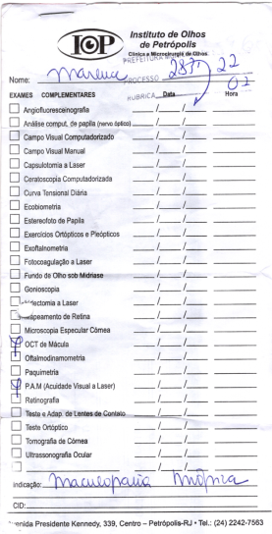
PEDIDO MÉDICO:

